本次安装的是源码安装方式，版本为MySQL5.7.26

1首先下载MySQL server 的tar包,下载地址https://downloads.mysql.com/archives/community/

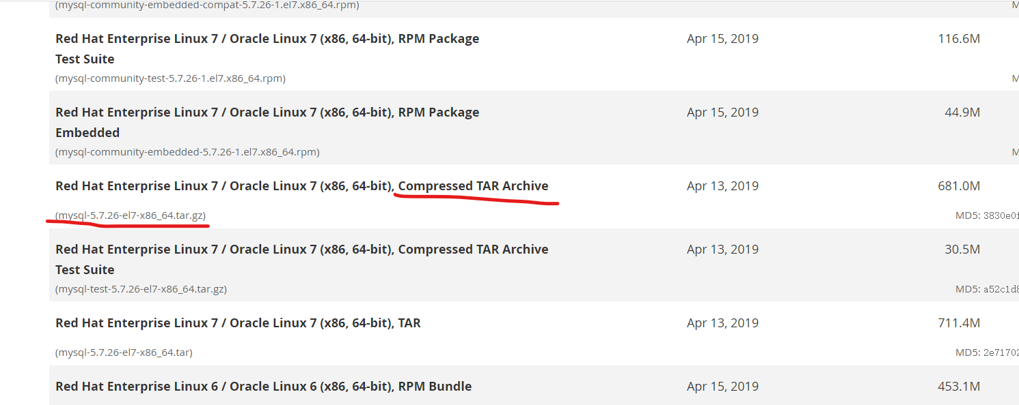

2通过xftp工具上传，然后解压到指定目录

tar -zxvf mysql-5.7.26-el7-x86_64.tar.gz -C /home/myinstall/mysql

3创建 mysql 用户组和用户并修改权限：

groupadd mysql

useradd -r -g mysql mysql

创建数据目录并赋予权限

mkdir -p /data/mysql #创建目录

chown mysql:mysql -R /data/mysql #赋予权限

4配置 my.cnf

vim /etc/my.cnf

内容如下

|  |
| --- |
| [mysqld]  bind-address=0.0.0.0  port=3306  user=mysql  basedir=/home/myinstall/mysql  datadir=/data/mysql  socket=/tmp/mysql.sock  log-error=/data/mysql/mysql.err  pid-file=/data/mysql/mysql.pid  #character config  character_set_server=utf8mb4  symbolic-links=0  explicit_defaults_for_timestamp=true |

5初始化数据库

进入mysql的bin目录

cd /home/myinstall/mysql/bin/

初始化

./mysqld --defaults-file=/etc/my.cnf --basedir=/home/myinstall/mysql/ --datadir=/data/mysql/ --user=mysql --initialize

查看密码：cat /data/mysql/mysql.err ，可以看到一个随机初始密码

启动service mysql start

查看是否正在运行ps -ef|grep mysql

6登录

./mysql -u root -p

使用刚才的随机密码登录会被拒绝

7更改用户密码

1)vi /etc/my.cnf

2)在[mysqld]下边的某个位置增加： skip-grant-tables ,然后 :wq 保存退出

3)在 /usr/local/mysql/bin目录下执行命令： ./mysql -u root -p ，然后回车两次，进入到mysql

4）执行命令：

use mysql

SET SQL_SAFE_UPDATES = 0

5)update mysql.user set authentication_string=password('root') where User='root';

6)flush privileges ;

7)执行命令：SET SQL_SAFE_UPDATES = 1

8）vi /etc/my.cnf ，删除skip-grant-tables 行

9）service mysqld restart

10) 在 /usr/local/mysql/bin目录下执行命令： ./mysql -u root -p 然后输入新建的密码：root即可进入mysql

好了，上面一系列操作之后，还是发现用密码登录会被拒绝

此时先不用密码登录 进入mysql命令模式，然后执行set password for ‘root’@‘localhost’=password(‘root’);

好了本地，算是可以登录了，但远程还不能访问

8远程可以访问

本次mysql安装在阿里云服务器，首先要配置安全规则 开启3306端口

登入[MySQL](http://lib.csdn.net/base/14)后，更改 "mysql" 数据库里的 "user" 表里的 "host" 项，从"localhost"改称"%"

Update user set host = ‘%’ where user = ‘root’

然后执行 flush previleges;

参考博客

<https://www.cnblogs.com/lianym/p/14662120.html>

<https://www.cnblogs.com/acer097/p/12539668.html>

https://www.cnblogs.com/xuanbjut/p/10406980.html